**종합설계 프로젝트 수행 보고서**

|  |  |
| --- | --- |
| **프로젝트명** | **Digital Twin을 이용한 맞춤형 스마트 광고 시스템** |
| **팀번호** | **S2-9** |
| **문서제목** | **수행계획서( O )**  **2차발표 중간보고서( )**  **3차발표 중간보고서( )**  **최종결과보고서( )** |

**2019.01.28**

**팀원 : 허상윤 (팀장)**

**고영상**

**장윤주**

**지도교수 : 김영곤 (인)**

**문서 수정 내역**

|  |  |  |  |  |
| --- | --- | --- | --- | --- |
| **작성일** | **대표작성자** | **버전(Revision)** | **수정내용** |  |
| 2020.01.20. | 장윤주 | 1.0 | 수행계획서 | 최초작성 |
|  |  | 2.0 | 2차발표자료 | 설계서추가 |
|  |  | 3.0 | 3차발표자료 | 시험결과추가 |
|  |  | 4.0 | 최종결과보고서 | 시험결과 수정 |

**문서 구성**

|  |  |  |  |  |  |
| --- | --- | --- | --- | --- | --- |
| **진행단계** | **프로젝트**  **계획서 발표** | **중간발표1**  **(2월)** | **중간발표2**  **(4월)** | **학기말발표**  **(6월)** | **최종발표**  **(10월)** |
| **기본양식** | 계획서 양식 | 계획서 양식 | 계획서 양식 | 계획서 양식 | 계획서 양식 |
| **포함되는**  **내용** | Ⅰ. 서론  (1~6)  Ⅱ. 본론  (1~3)  참고자료 | Ⅰ. 서론  (1~6)  Ⅱ. 본론  (1~4)  참고자료 | Ⅰ. 서론  (1~6)  Ⅱ. 본론  (1~5)  참고자료 | Ⅰ. 서론  (1~6)  Ⅱ. 본론  (1~7)  참고자료 | I  II  III |

**이 문서는 한국산업기술대학교 컴퓨터공학부의 “종합설계”교과목에서 프로젝트“Digital Twin을 이용한 맞춤형 스마트 광고 시스템”을 수행하는**

**(S1-9, 허상윤, 고영상, 장윤주)팀원들이 작성한 것으로 사용하기 위해서는 팀원들의 허락이 필요합니다.**

**목 차**

**Ⅰ. 서론**

1. 작품선정 배경 및 필요성

2. 기존 연구/기술동향 분석

3. 개발 목표

4. 팀 역할 분담

5. 개발 일정

6. 개발 환경

**Ⅱ. 본론**

1. 개발 내용

2. 문제 및 해결방안

3. 시험시나리오 (1/16)

4. 상세 설계

5. Prototype 구현

6. 시험/ 테스트 결과

7. Coding & DEMO

**Ⅲ. 결론**

1. 연구 결과

2. 작품제작 소요재료 목록

참고자료

1. **서론**
   1. **작품선정 배경 및 필요성**

|  |
| --- |
| **문제 시나리오** |
| * 배경: 현재 옥내/옥외에 부착되어 있는 광고 간판들은 정적인 이미지만 보여주는 경우가 대부분이다. 그 앞을 지나는 사람들이 광고를 보고 잠재적 소비자가 되기 위해서는 아래와 같이 그들이 관심을 가질 만한 광고가 필요하다.   + 1. 얼굴 인식을 통해 지나가는 사람의 특성을 실시간으로 인식하여 관심사에 맞추어 보여지는 광고     2. 광고와 소비자의 인터랙션이 가능한 광고     3. 광고에 대한 피드백과 사용자 경험평가 * 이러한 변화가 성공적으로 수행된다면, 그곳을 지나는 사람이 가장 관심 가질 만한 광고를 실시간으로 띄워주어 광고의 효과를 높일 수 있을 것이다. 또한, 소비자가 광고에 대한 인터랙션을 할 수 있게 하고, 그 데이터를 수집하여 분석하면 그 효과는 더욱 극대화될 것으로 예상된다. |

* 1. **기존 연구 분석**

|  |  |  |  |  |  |  |
| --- | --- | --- | --- | --- | --- | --- |
|  | 정보의 다양성 | 실시간 얼굴인식 | 사용자 특성반영 | 인터랙션 | 통계기능 | Digital Twin |
| 페이퍼득 | O | X | X | X | X | X |
| GM  반응형 광고 | X | O | O | O | X | X |
| IFC몰  옥외광고 | O | O | O | X | O | X |
| 우리  시스템 | O | O | O | O | O | O |

* 1. **기술동향 분석**
  2. 디지털 사이니지
     1. 정의: 네트워크로 제어가 가능한 디지털 디스플레이를 통해 다양한 정보를 전달하는 기술
     2. 최근 4차 산업 혁명과 스마트시티 트렌드 확산에 따른 솔루션으로 디지털 사이니지 시장이 확대되는 추세
     3. 그 흐름에 맞게 디지털 사이니지는 디스플레이라는 한계를 벗어나 “미디어”로써 성장
     4. 우리 팀은 디지털 사이니지에 실시간 사용자 특성파악, 사용자와의 인터랙션, 디지털 트윈 기술을 적용하여 기술 발전의 흐름을 경험하고자 함
  3. 딥 러닝
     1. 정의: 매우 많은 수의 층으로 구성된 깊은 신경망 구조를 대용량의 데이터를 이용하여 학습시키는 기술
     2. 딥러닝 얼굴 인식 분야에서 기존에 주를 이루던 Hand-crafted Feature인 HOG, LBP, Gabor 등의 특징들과 얼굴 검출 방식이 최근 모두 딥러닝 기반의 특징으로 바뀌면서 얼굴 인식 성능 갱신
     3. 우리 팀은 웹 크롤링을 통해 자체적으로 추가한 데이터를 기존의 오픈 dataset에 추가, 딥러닝을 활용하여 얼굴 인식을 수행해보 고자 함
  4. 디지털 트윈
     1. 디지털 트윈 개요
        1. 물리적 객체들에 대한 디지털 복제
        2. 수명주기 전체에서 속성/상태를 유지하며 동적 성질을 묘사
        3. 현실에서 발생할 수 있는 상황 예측, 최적화 조건 제시
     2. 디지털 트윈의 기능
        1. 제조 산업분야로부터 적용되면서 가상 모델의 모습을 시각화해주는 기능이 강조됨
        2. 물리적 대상의 전체 수명주기에서 지원되는 기술로 활용됨에 따라 3D 모델 생성 기능이 강조됨
        3. 3D 모델링과 시뮬레이션 기능을 결합한 형태의 디지털 트윈 모델 개발도구 필요성 대두
        4. 교육, 실험 등에 활용하는 경우에는 가상현실, 증강현실 등과 같은 가시화 기능과의 결합이 중요할 수 있음
  5. **개발 목표**
  6. 얼굴인식
     1. 실시간 얼굴 인식을 반영한 광고 제공
     2. 개인이 관심을 가질만한 광고를 특정
     3. 딥 러닝을 통한 인식률 증대
  7. Digital Twin
     1. Digital Twin 기술이 적용된 광고 제공
     2. 정적인 이미지보다 생생한 정보를 제공
     3. 사용자와의 양방향성 제공
  8. 통계
     1. 시간대별 통계 – 적절한 광고
     2. 사용자 관심지수 통계 – 광고에 대한 피드백
  9. **팀 역할 분담**

|  |  |  |  |
| --- | --- | --- | --- |
|  | **허상윤** | **고영상** | **장윤주** |
| **자료 수집** | * 인식 라이브러리 * Network * 훈련데이터 수집(웹 크롤링) | * 인식 라이브러리 * NAVER API * 딥 러닝 Data set 수집 | * Digital Twin * 3D 모델링 * Raspbian 운영 |
| **설계** | * 검증 설계 * 주기적 딥러닝 알고리즘 설계 * DB 스키마 설계 | * 인식 설계 * 딥러닝 모델 구축 * 제어 API 설계 * UI 설계 | * Digital Twin 플랫폼 설계 * 제어 API 설계 * UI 설계 |
| **구현** | * 검증 기능 구현 * 주기적 딥러닝 기능 구현 * 통계기능 구현 | * 인식 기능 구현 * 제어 API 구현 * UI 구현 | * 다시 보기 기능 구현 * 제어 API 구현 * UI 구현 |
| **테스트** | * 통합테스트 / 유지보수 | | |

* 1. **개발 일정**

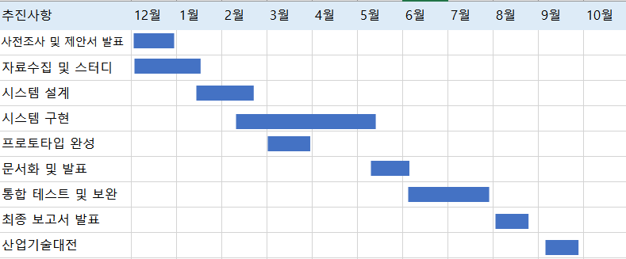

* 1. **개발 환경**

|  |  |
| --- | --- |
| **대상** | **환경** |
| **OS** | Windows 10 + Raspbian |
| **개발언어** | Python3.7(Anaconda) - PyCharm |
| **Database** | MySQL database |
| **제어 API** | Eclipse - Apatche Tomcat |
| **Digital Twin** | YouVR, SketchUp2019, Unity |
| **H/W** | RPi3 + Pi Camera +  10.1 inch 1024*600 HDMI LCD |

1. **본론**
2. **개발 내용**
   1. 얼굴인식
      1. 파이카메라에서 촬영한 이미지를 서버로 전송
      2. 서버는 전송받은 이미지에 대해 얼굴인식 수행
      3. 하나의 이미지로 두 개의 얼굴이미지 분석 알고리즘 수행
         1. 1단계: openCV를 활용하여 얼굴이미지 분석
         2. 2단계: NAVER API를 활용하여 얼굴이미지 분석

* 각종 API 테스트 결과 국내에서 개발한 NAVER CLOVA API가 가장 높은 인식률을 보임

* + 1. 두 알고리즘의 결과를 바탕으로 최종 결과값 추출, 결과에 맞는 광고 DB에 요청
       1. 사용자를 연령대와 성별로 구분한 리스트의 요소값을 1씩 증가
       2. 요소값이 가장 큰 연령대/성별에 부합하는 광고 요청
    2. 딥러닝
       1. OpenCV harr cascade 알고리즘: 연령대를 인식하는 부분에서 낮은 인식률을 보임
       2. 인식률을 높이기 위해 딥러닝 활용
       3. chalearnlap에서 제공하는 오픈 APPA-REAL dataset과 직접 웹 크롤링으로 모은 dataset으로 학습시킴
       4. 파이 카메라로 촬영한 이미지를 주기적으로 학습시킴
  1. Digital Twin
     1. VR Image
        1. 내부 인테리어, 주변 환경 정보 제공에 사용
        2. 일반 광고 제공 후 사용자가 ‘VR 화면 보기’를 터치할 시 실행
        3. 터치 인식 시 RPi에서 FireFox 브라우저를 통해 플랫폼 연결
        4. 촬영된 VR 이미지를 YouVR 웹 뷰어 플랫폼을 이용하여 출력
        5. 터치를 통한 회전과 확대 가능
     2. 3D 모델
        1. 광고 대상의 다방면 이미지를 제공
        2. Sketch up을 이용하여 모델링
        3. 모델링한 3D 파일을 obj 형식의 파일로 저장 후 전송
        4. 전송받은 파일은 RPi의 Pi 3D Viewer를 이용하여 open
        5. 디스플레이를 통해 출력
     3. 동영상
        1. 현장감 있는 정보를 제공하기 위함
        2. Raspbian의 omxplayer를 이용해 동영상 재생
  2. 제어 API
     1. Eclipse – Apache Tomcat 연동
        1. Eclipse 개발환경에서 JSP를 이용하여 제어 웹 페이지 개발
        2. Apache Tomcat 서버와 연동하여 요청을 처리
        3. Python 서버는 request 모듈을 이용해 웹 페이지와 HTTP 통신
        4. 관리자 비밀번호를 입력 받아 접근할 수 있게 개발
        5. MySQL 서버와 연동하여 통계관련 내용 확인 가능
     2. 광고판 실시간 모니터링
        1. 서버는 광고 정보를 광고판과 제어 API (웹 페이지)에 동시 전송
        2. 서버는 얼굴인식 결과 화면을 제어 웹페이지에 전송
        3. 관리자는 현재 광고판에 출력되고 있는 광고 내용 모니터링 가능
        4. 관리자는 얼굴인식 결과 화면과 결정된 광고를 비교 가능
     3. 광고판 제어
        1. 부적절한 광고 출력 시 관리자가 광고 변경 가능
        2. 카메라 촬영 및 얼굴인식 주기 제어 기능
  3. 통계
     1. Python – MySQL 연동
        1. Python 3.7의 pymysql 모듈을 이용하여 연동
     2. 인식 결과 통계
        1. 각 광고판 별로 관리되는 인식 결과 통계
        2. 인식결과 레코드는 날짜, 시간, 성별, 연령대 등의 필드로 구성
        3. 시간대 별 가장 많이 인식된 성별, 연령대 추출 가능
        4. 얼굴 인식 실패 시 이를 활용한 광고 출력
     3. 관심지수 통계
        1. 각 광고별로 관리되는 관심지수 통계
        2. 광고 레코드는 기본 정보에 더해 관심지수 필드를 가짐
        3. 터치, 다시보기, QR코드 인식 등의 행위를 관심지수 필드에 반영
        4. 인기 광고 순위를 사용자에게 알림
        5. 광고주는 피드백이 반영된 광고 제작 가능

1. **문제 및 해결 방안**

|  |  |  |  |  |
| --- | --- | --- | --- | --- |
| **번호** | **문제** | **How** | **기능** | **기대 효과** |
| 1 | 기존 광고판은 개인의 특성을 고려하지 않고 일관된 화면을 일방적으로 제공 | 실시간 얼굴 인식으로 사용자 특성을 판별 | 사용자 특성을 성별, 나이를 기준으로 특정 | 개인의 관심사에 보다 가까운 광고를 노출시켜 광고의 효율을 높임 |
| 사용자 특성과 광고를 매핑하여 개인 맞춤 광고 제공 | 구별된 특성과 적합한 광고를 매핑 |
| 2 | 광고와 사용자 간의 인터랙션 부재 | 인터랙션 방법을 제공하여 접근을 유도 | 터치가 가능한 디스플레이와 광고 | 사용자가 직접 관심있는 광고의 상세 정보를 얻도록 하여 흥미를 자극하고 소비를 유도 |
| 디지털 트윈 적용 광고 이미지의  확대 및 회전 |
| 관심 광고에 대한 상세한 정보를 제공 | 광고 다시 보기 기능 |
| QR 코드 |
| 3 | 사용자의 관심도를 측정하지 못하는 기존 광고판 | 통계 DB를 활용하여 터치나 QR 코드 접근 횟수를 측정하여 관심도 표현 | 광고 별 터치 횟수, QR코드 인식 횟수 통계 | 다른 사용자들이 관심을 보인 광고 확인 가능 |
| 인기 광고 순위 출력, 광고주 피드백 | 피드백 활용으로 광고의 질을 높임 |
| 4 | 기존 광고판은 정해진 광고를 순서대로 출력하기 때문에 실시간 모니터링과 제어를 하지 않음 | 제어 API를 통해 실시간으로 진행중인 광고 화면을 모니터링하고 상황에 맞게 제어 | 현재 제공되고 있는 광고 화면 모니터링 | 상황에 맞게 광고를 제어하여 광고 효과 극대화 |
| 보다 적합한 다른 광고로 변경할 수 있는 제어 기능 |

1. **시험 시나리오**
   1. 시스템 구성도

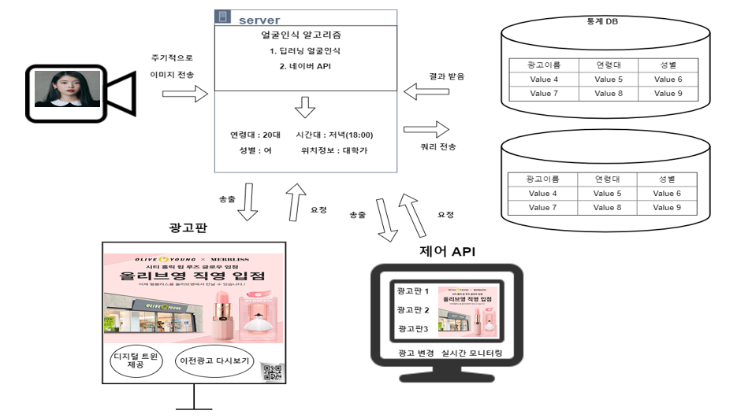

* 1. 시스템 흐름도

1) 카메라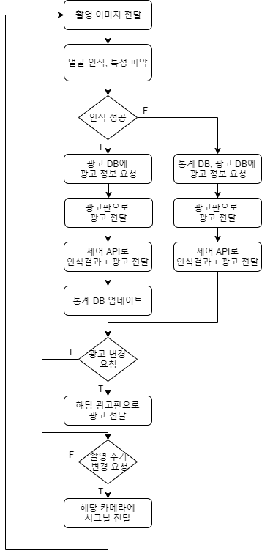 흐름도 2) 서버 흐름도

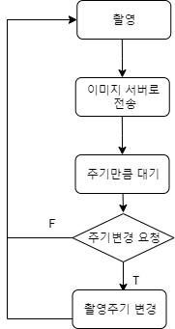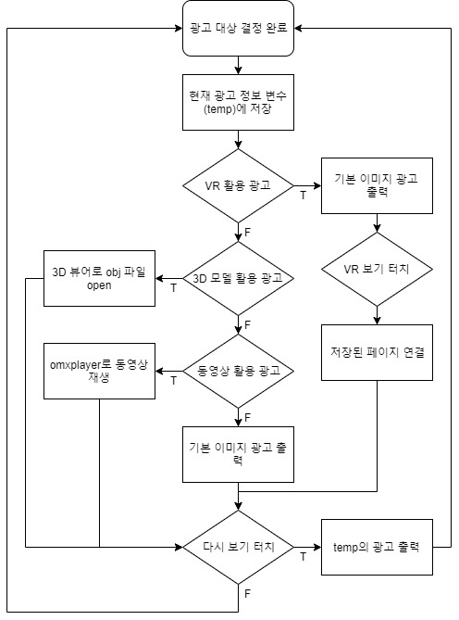3) 광고판 흐름도

1. **상세 설계**
2. 유스케이스 다이어그램

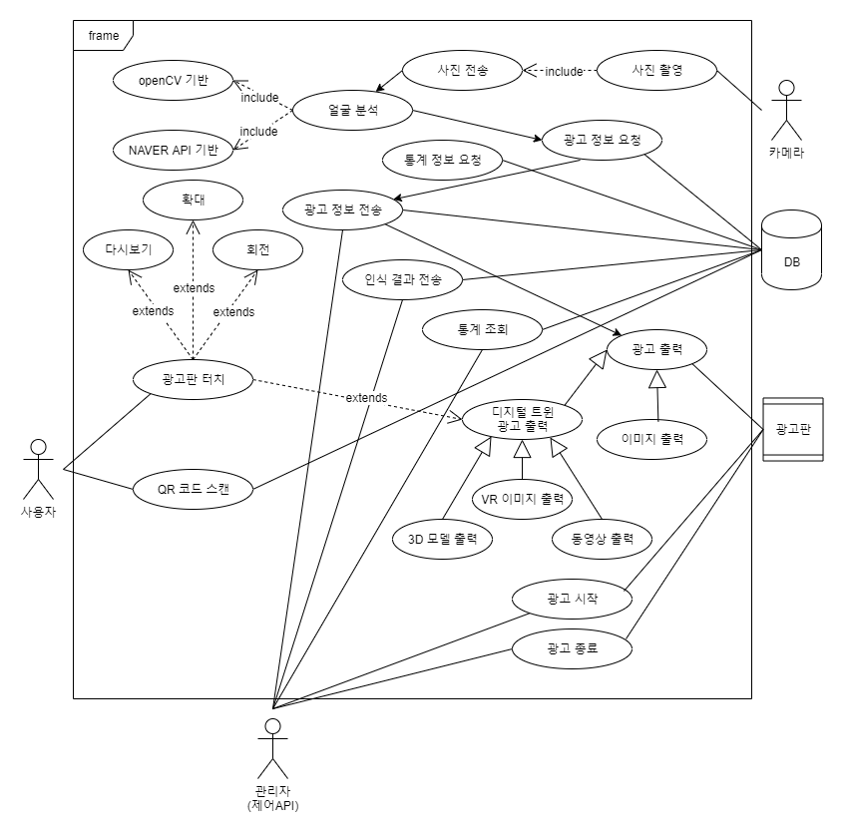

1. 클래스 다이어그램

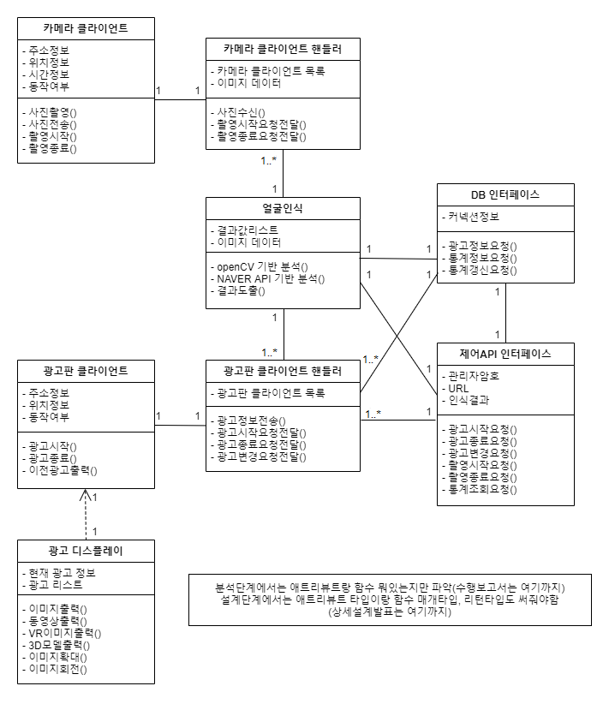

1. 시퀀스 다이어그램
   * 1. 기본 흐름

* + 1. 얼굴인식
    2. 광고출력

제어 API의 UI 구성도

1. **Prototype 구현**
2. **시험 / 테스트 결과**
3. **Coding & DEMO**
4. **결론**
5. **연구 결과**
6. **작품제작 소요재료 목록**